任务驱动下的高中历史教学实践探讨
——以《影响世界的工业革命》一课为例

惠州中学 严杏琳

一、案例简介
本案例是高一下学期的新授课，根据课程标准提炼出“工业革命改变人们的生活”这一主题，并将本课的主线设计为：为什么会出现改变人们生活的工业革命？工业革命如何改变人们的生活？工业革命从哪些方面改变人们的生活？引导学生分析和探究工业革命的背景、进程和影响。在主题引领和主线串联下，将教学内容整合成三个活动任务，改变了以往接受式的教学方式，采用任务驱动的教学策略进行教学，让学生在实践活动中学习，促进学生思维发展，并学会思考问题、解决问题，着重培养史料实证和历史解释素养。

二、教学设计
- 教学目标
（1）运用时空定位，自主分析和归纳两次工业革命的原因。
（2）通过情境创设，联系生活实际，了解两次工业革命的进程，体会历史是在继承中发展的，认识科学技术创新与发展的重要意义。
（3）通过不同史料获取有效信息，理解工业革命带来的影响，以实证精神对待历史问题，以全面、客观、辨证的眼光来看待两次工业革命，树立可持续发展意识。
- 教学过程
导入：
出示“蒸汽机船”、“柴油机船”、“现代船舶”图片，通过轮船的发展历程，从日常生活出发，让学生思考和感受工业革命给人类生活带来的变化，以此引出本节课的主题“工业革命改变人们的生活”。
活动任务一：为什么会出现改变人们生活的工业革命？
材料：假如时光隧道可以将一位现代人送回到两百多年前，……会感到无所适从：无法一日三餐只吞咽土豆和荞麦面包；无法容忍没有任何卫生设备、人畜一室的居住条件；同样他也不能适应交通不便、信息不通、生产力低下，还有让人手足无措的瘟疫和饥荒……这一切变化均来自工业革命。
——多萝西·马歇尔《工业的英国：1776-1851》
教师提问：工业革命前人们的社会生活状况如何？
学生活动：食物短缺、居住条件简陋、交通通信不便、生产力低下、医疗水平低。
教师提问：工业革命后，人们的生活发生了翻天覆地的变化，为什么会出现改变人们生活的工业革命？结合材料，阅读课本第57页，自由讨论3分钟，从政治前提、经济条件、根本原因等三个方面归纳。
设计意图：认识两次工业革命背景，培养自主归纳能力。
活动任务二：工业革命如何改变人们的生活？
教师提问：假如你是生活在工业革命时代的人，你会发现两次工业革命前后出现了哪些改善生活的新事物？根据教材内容，将你的发现写成脉络轴。
学生活动：梳理两次工业革命发展进程。
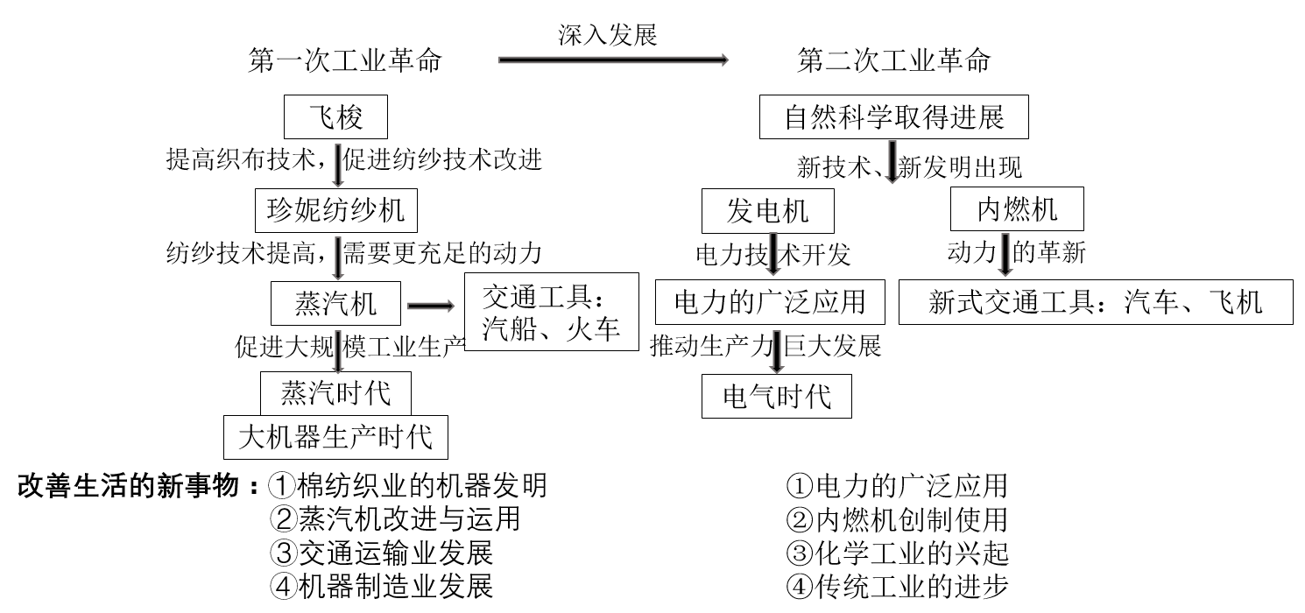
设计意图：让学生体会历史是在继承中发展的， 认识科学技术创新发展对于国家和社会的重要意义。
活动任务三：工业革命从哪些方面改变人们的生活？
教师活动：你能从材料中提取到什么关键信息？将信息记录在材料下方。
经济方面
材料1：资产阶级在它不到一百年的统治中创造的生产力，比过去一切时代所创造的全部生产力总和还要大还要多。
——马克思、恩格斯《共产党宣言》
信息A：生产力发展
材料2：工业革命还包括生产组织形式的变化……在工业革命中，“工厂化”是一个重大的变化，没有工厂化，工业革命就不会那么彻底。
——钱乘旦《英国通史》
材料3：如果说高度发展的生产力是垄断资本主义形成的根本原因，那么第二次工业革命中崛起的新产业则为垄断的产生提供了物质条件……
——王斯德主编《世界通史》（第二编）
信息B： 生产关系调整，促使工厂和垄断组织形成
材料4：
英国就业人口比重的变化
 | 农业 | 工业 | 服务业
1841年 | 20% | 43% | 37%
1871年 | 14% | 55% | 31%
——数据整理来自《中外历史纲要（下）》
信息C：产业结构变化
政治方面
材料5：新生的工业……把中等阶级的劳动分子变成工人无产者，把从前的大商人变成了厂主；排挤了小资产阶级，并把民间的一切差别化为工人和资本家之间的对立。
——恩格斯《英国工人阶级状况》
信息D：资产阶级和无产阶级矛盾尖锐
材料6：工业家无法与贵族抗衡……国家政策对工业的歧视，在客观上刺激工业家团结和工业资产阶级意识形成。
——宋严萍《英国工业革命时期资产阶级研究》
信息E：资产阶级民主政治发展
思想方面
材料7：工业革命带来社会结构的急剧变化……出现以马克思、恩格斯为代表的对资本主义工业文明批判与超越的社会主义理论。
——王斯德主编《工业文明的兴盛》
信息F：马克思主义思想传播
材料8：平等的自由贸易使利益最大化……应该限制政府在经济事务中的操控，让市场机制发挥调节资源的作用。
——[英]亚当 •斯密《国富论》
信息G：自由主义经济思想发展
社会生活
材料9：经过工业革命的洗礼，英国西北部出现了许多新兴城市……全国总人口不断增长……到1851年，英国已有50%的人居住在城市中。
——[英]赫伯特·乔治·威尔斯《世界史纲》下册
信息H：人口增长及城市化进程发展
材料10：在19世纪，中产阶级成立了众多的学术团体开办讲座,建立一系列的设施和机构……还有许多城镇兴建博物馆和大型图书馆……理性休闲运动还倡导人们走出室外……以营利为目的的流行书籍和报纸大量增加……
——欧阳萍《工业革命对休闲生活方式的影响》
信息I：社会生活方式改变
国际关系
材料11：资产阶级……把一切民族甚至最野蛮的民族都卷到文明中来了。……它迫使一切民族——如果它们不想灭亡的话——采用资产阶级的生活方式……它按照自己的面貌为自己创造出一个世界。
——马克思、恩格斯《共产党宣言》
信息J：西方国家进行殖民扩张
材料12：这些工业所加工的,已经不是本地的原料,而是来自极其遥远的地区的原料,它们的产品不仅本国消费,而且供世界各地消费。
——马克思、恩格斯：《共产党宣言》
信息K：世界市场的发展
消极方面
材料13：工业革命中心曼彻斯特浓烟滚滚，污水横流，方圆几英里草木不生。在不到100万人口的伦敦，就有小偷1万余人，白天乞丐成群，晚上则明火执仗地抢劫。
——董正华《世界现代化进程十五讲》
信息L： 环境污染、社会治安差
材料14：“工人区”对面，住着高等的或中等的资产阶级……挤满了工人的“恶劣的街区”，是周期性光顾城市的一切流行病的发源地。
——龚敏《论西方工业革命时期的住宅问题》
信息M： 贫富差距
教师活动：请依据你对两次工业革命的了解，自由组合材料，将从材料中提取的信息进行排序并阐述信息之间的联系，说明两次工业革命对人们生活带来的影响。
要求：
（1）至少选取三则信息,使用信息编号（A-M）排序。
（2）依据信息排序，用文字说明工业革命影响之间的联系。
示例：
信息排序：A→B→D→F
内容说明：工业革命期间，社会生产力普遍提高，为适应生产力的发展，工厂出现了。工厂制度的出现，不仅使工人的生产环境发生变化，还使雇主和雇工的角色固定下来，加剧了资产阶级和无产阶级矛盾。在长期的阶级分化中，工人阶级形成了自己独立的阶级意识，促进工人运动发展，促使马克思主义思想诞生与传播。
评价量化表
评价  标准 | 等级
评价  标准 | A | B | C
信息选取及排列与说明内容相符程度 | 正确选取及排列，与说明内容相符 | 正确选取及排列，与说明内容相符 | 选取及排列的信息与说明内容不相符
涵盖信息的程度 | 至少涵盖4则信息 | 至少涵盖3则信息 | 涵盖少于2则信息或未完成
文字说明逻辑推论严密程度 | 对工业革命影响之间的关系阐述明确，逻辑严密 | 对工业革命影响之间的关系有一定的认识，逻辑关系比较清晰 | 对工业革命影响之间的关系认识不清或没有认识，逻辑关系不清
教师活动：提供参考方案，引导学生根据评价量化表进行自我评价。
参考方案：
信息排序：
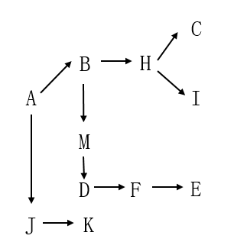
内容说明：工业革命期间，社会生产力(A)普遍提高，为适应生产力的发展，工厂(B)出现了，工人、机器集中起来，推动城市化进程(H)，人员的聚集，带动城市经济发展，促使城市产业结构完善(C)和人们生活方式变化(I)。工厂制度出现，不仅使工人的生产环境发生变化，还使雇主和雇工的角色固定下来，拉大社会贫富差距(M)，加剧资产阶级和无产阶级的矛盾(D)。在长期的阶级分化中，工人阶级形成了自己独立的阶级意识，促进工人运动的发展，而马克思主义(F)诞生和传播为工人运动提供了思想指导。在镇压工人阶级斗争的同时，工业资产阶级进一步强化自身的阶级意识和对政治权力的追求，从而推动资产阶级代议制的完善(E)。工业革命推动西方资本主义国家生产力的发展，为了获取更广阔的商品销售市场和原料产地，西方国家推行自由贸易，以暴力手段进行殖民扩张(J)，建立亚洲、非洲等地区的殖民统治，这些殖民地的经济结构遭到严重破坏，被迫卷入资本主义世界市场(K)，但也客观上推动了世界市场的发展和殖民国家的现代化进程。
设计意图：通过多角度的史料，让学生认识到历史影响的多面性、复杂性，理解工业革命对历史发展的作用，提升学生的史料实证和历史解释素养。

三、成效与反思
工业革命是初中阶段历史学习的重要内容，学生经过学习，已经能够说出两次工业革命中的一些重大发明，也能联系生活实际说明第一、第二次工业革命给人类社会和生活带来的影响。因此，学生可以较好地理清两次工业革命的条件和发展进程，完成活动任务一和活动任务二。活动任务三能够较好地体现任务驱动的要求，在这节课中，学生不再是被动地接受教师讲授的知识，而是化被动为主动，亲自完成任务，通过自主探究理解史料的内容，并理清其中的联系，掌握知识，提升自身的史料实证和历史解释素养。
教学设计还存在一些不足：
- 影响之间的联系科学性不够：给学生提供的参考方案是单向的联系。
第二，总结部分的思考升华性不强：只是简单的板书总结，没有给学生留下更多的思考空间。
可以从两个方面继续完善：
第一，建立影响之间的多向联系。比如从唯物史观出发，A生产力的发展能够促进B工厂的出现，而工厂的出现反过来又能推动生产力的进一步发展。
第二，挖掘总结部分的深层思考。设置一道思考探究题，给学生提供一个历史实践情境：《三联生活周刊》杂志拟于2021年第18期推出一个封面故事——《工业革命4.0时代下的人类生活》，从智能化和信息化等方面介绍第四次工业革命来临给人类生活带来的影响。如果你是编辑，请结合所学知识，论述中国应该如何面对工业革命4.0时代对人类生活产生的影响。

四、个人简介
严杏琳，女，广东惠州人，华南师范大学2019届硕士研究生，现为广东省惠州市惠州中学历史教师。曾获得“华南师大-中小学”协同发展联盟优秀在线教学案例评比二等奖。

五、专家点评
严杏琳老师关于“工业革命改变人们的生活——影响世界的工业革命”的课例，是一个有独特视野的教学案例。
严杏琳老师课例的最成功之处在于，她对课堂教学内容的切入做了独到的设计。关于工业革命的教学内容，教材和课标的重心都是工业革命的内容本身和工业革命对世界格局的影响。但严老师却从人类生活的角度，诠释了工业革命与人类历史之间的关系入手，系统讲述了历史与人类生活的关系，历史课堂与学生生活的关系一直是教师们关注的焦点之一，但鲜有成功范例，严老师的课堂设计对提高学生将历史与生活现实关系的认识有较大的帮助。
另外，严老师的设计以情境创设为核心，通过三个情境的创设将历史内容囊括其中，学生在创设情境的中掌握教学内容，既做到了有效，又做到了有趣。
（华南师范大学 张庆海）

